Wygraj zaproszenie na wyjątkowe szkolenie dzięki promocji Textar
Warszawa, 03 sierpnia 2022 – Rozpoczęła się nowa promocja sprzedażowa firmy TMD Friction, właściciela marki Textar. Nagrodami są zaproszenia dla mechaników na kolejną edycję eventu szkoleniowego „Textar Brake Clinic” na torze Driveland. W tym roku Textar organizuje dwa wydarzenia. Jedno dla mechaników samochodów osobowych, a drugie – dla mechaników pojazdów ciężarowych.
Promocja potrwa do 18 września 2022 r. Akcja sprzedażowa przeznaczona jest dla wszystkich serwisów zajmujących się obsługą samochodów osobowych, ale – to nowość – również pojazdów ciężarowych. Nagrody będą przyznawane warsztatom według zasad szczegółowo określonych przez dystrybutorów marki Textar. Impreza odbędzie się na początku października 2022 r. na torze Driveland w Słabomierzu pod Warszawą. Na czwartek,
6 października zaplanowano część dla mechaników specjalizujących się w samochodach osobowych. Piątek, 7 października to dzień dla mechaników obsługujących ciężarówki.
Wyzwania dotyczące serwisu układu hamulcowego
Jak pokazują poprzednie edycje, warto powalczyć o udział w wydarzeniu. Na gości czeka wiele atrakcji, zarówno dotyczących układów hamulcowych, jak i doskonalenia techniki jazdy.
W ramach części szkoleniowej, mechanicy będą mieli okazję zapoznać się z najczęściej występującymi usterkami układu hamulcowego, poznać wpływ błędów montażowych na funkcjonowanie układu hamulcowego oraz wziąć udział w zadaniach z zakresu serwisu układu hamulcowego. Poza tym stworzą własną mieszankę cierną i wypróbują ją w wirtualnej rzeczywistości Textar.
Pod okiem instruktorów z Akademii Bezpiecznej Jazdy Tomasza Kuchara uczestnicy będą mogli doskonalić swoje umiejętności w zakresie techniki jazdy. Wszystko będzie działo się na specjalnych modułach z płytami poślizgowymi i szarpakiem. Nie zabraknie też emocji związanych z rywalizacją na torze w sportowych Fordach Fiesta ST.
Niesamowite nagrody i goście specjalni
Część zadań będzie oceniana, a dla najlepszych przewidziano ekscytujące nagrody, m.in. lot helikopterem z Tomaszem Kucharem za sterami. Na szkoleniu pojawią się również goście specjalni. W dniu poświęconym ciężarówkom będą to Darek i „Dziadek” Wojtek z popularnego kanału Youtube Truck Mechanic from Poland. W przypadku samochodów osobowych – Przemek Szafrański znany z projektu MotoSynteza i stacji TVN Turbo.
„To już trzecia edycja promocji, dzięki której zwiększamy zasięg konceptu Texar Brake Clinic. Biorąc pod uwagę wnioski z wcześniejszych edycji, w tym roku postanowiliśmy rozszerzyć zakres akcji o pojazdy ciężarowe. To ważny segment rynku, a mechanicy z tej branży również potrzebują okazji do rozwijania swojej wiedzy dotyczącej prawidłowej naprawy
i serwisu układu hamulcowego. Uczestnicy dwóch poprzednich wydarzeń chwalili nasze wyzwania jako ciekawe połączenie teorii z praktyką. Szkolenie zainspirowało ich do dalszego poszerzania wiedzy dotyczącej serwisu układów hamulcowych. Jestem przekonana, że tak samo będzie i tym razem” – mówi Joanna Krężelok, Dyrektor oddziału TMD Friction Services w Polsce.
Ze względu na przygotowany program imprezy oraz zakres wiedzy, która będzie przekazywana w czasie Textar Brake Clinic, uczestnik szkolenia musi być profesjonalnym mechanikiem. Zaproszeń na Textar Brake Clinic 2022 nie mogą otrzymać osoby, które brały udział
w poprzednich edycjach wydarzenia.
Szczegóły akcji dostępne są u dystrybutorów Textar oraz na stronie internetowej Textar.
W promocji biorą udział następujący dystrybutorzy produktów Textar: Auto Partner, Elit Polska, Motorol, Auto Euro, Hart, Inter Cars, Autos, Suder, Martex oraz Opoltrans.
Materiały zdjęciowe:
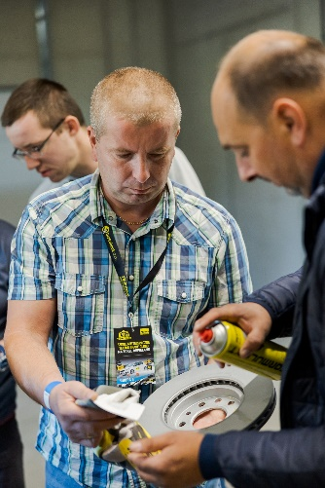
Textar_Brake_Clinic_2021_01.jpg – Ze względu na przygotowane wyzwania, uczestnikami Textar Brake Clinic mogą być tylko profesjonalni mechanicy
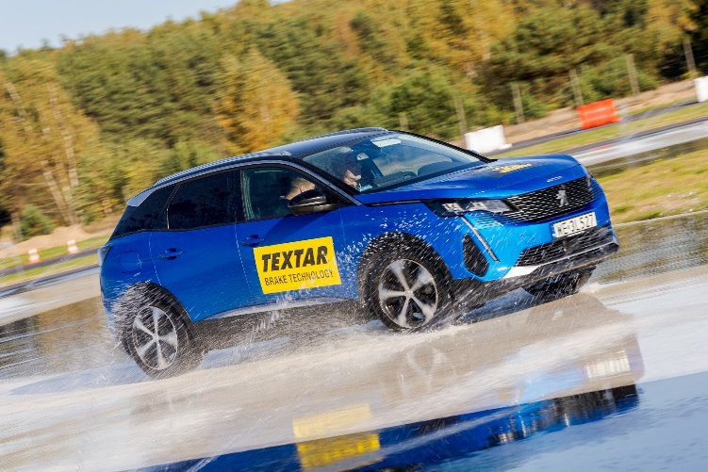
Textar_Brake_Clinic_2021_02.jpg – Textar Brake Clinic to również ćwiczenia praktyczne z doskonalenia techniki jazdy
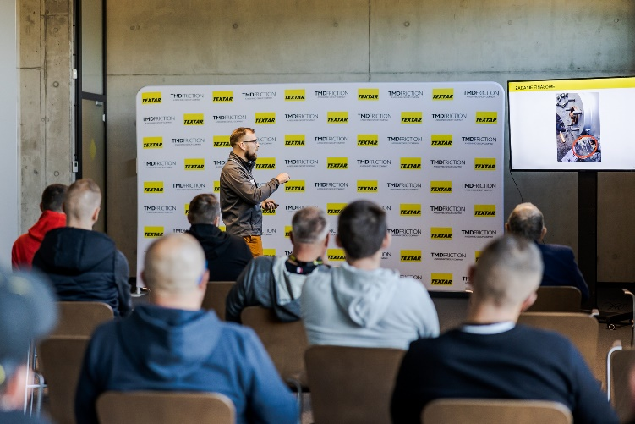
Textar_Brake_Clinic_2021_03.jpg – Textar Brake Clinic pozwala m.in. poznać wpływ błędów montażowych na funkcjonowanie układu hamulcowego,
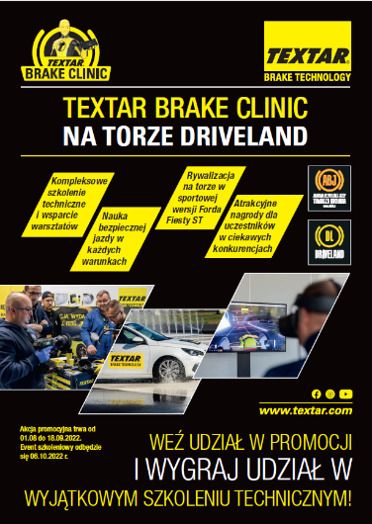
Textar_promocja_ulotka.pdf – Promocja sprzedażowa Textar trwa do 18 września 2022 r.

Zdjęcia: Copyright TMD Friction, 2022. Zabronione są przedruki bez podania źródła. Uprzejmie prosimy o wysłanie do nas egzemplarza wzorcowego.
Informacje o TMD Friction
TMD Friction, spółka należąca w całości do Nisshinbo Holdings Inc, jest światowym liderem w produkcji materiałów ciernych dla branży motoryzacyjnej na OE i niezależny rynek części zamiennych. W swoim portfolio firma ma produkty przeznaczone do samochodów osobowych i pojazdów użytkowych oraz oferuje rozwiązania dla pojazdów sportowych i dla przemysłu. TMD Friction zaopatruje światowy rynek OE oraz części zamiennych w marki Textar, Mintex, Don, Pagid, Cobreq, Nisshinbo i Bendix. Ponadto TMD Friction opracowuje
i produkuje okładziny cierne dla przemysłu pod marką Cosid. Grupa posiada cztery oddziały w Niemczech oraz inne w Europie, USA, Brazylii, Meksyku, Chinach i Japonii. Zatrudnia 4.500 pracowników na całym świecie.
Więcej informacji można znaleźć na stronie www.tmdfriction.com.
Kontakt dla mediów:
Krzysztof Jordan Kamila Tarmas-Bilmin
ConTrust Communication TMD Friction
tel. 533 877 677 tel. 668 652 437
k.jordan@contrust.pl Kamila.Tarmas-Bilmin@tmdfriction.com

